Jugendbildungsstätte Kurt Löwenstein  Freienwalder Allee 8-10, 16356 Werftpfuhl  www.kurt-loewenstein.de | 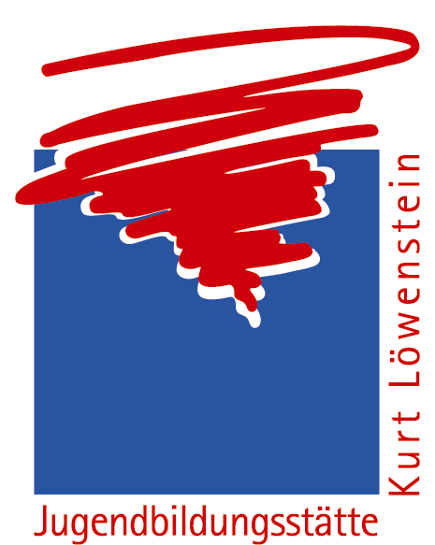

Presse / Öffentlichkeitsarbeit
Antje Grötzsch
Fon: +49 33398 89 99 24
Fax: +49 33398 89 99 13
a.groetzsch@kurt-loewenstein.de

Programmhinweis

Deutsch-polnisches Seminar „Girls Bite - Mädchen zeigen Zähne“ – jetzt anmelden

Mädchenbegegnung in Werftpfuhl bei Berlin in den Weihnachtsferien

Werftpfuhl, 4. Dezember 2008. Vom 01. bis 08. Februar 2009 veranstaltet die Jugendbildungsstätte Kurt Löwenstein ein deutsch-polnisches Mädchen-Begegnungsseminar für Mädchen zwischen 13 und 18 Jahren. Die Teilnehmerinnen beschäftigen sich mit Themen wie Mädchen sein in Polen und Deutschland, sie trainieren Selbstbehauptung und Selbstverteidigung, machen Sport und erleben gemeinsame Spiele-, Video- und Karaoke-Abende, Massagen, Traumreisen und mehr. Der Teilnahmebeitrag beträgt 80 EUR. Weitere Infos und Anmeldung unter www.kurt-loewenstein.de oder bei Bettina Dettendorfer, Tel. 033398–89 99-17, E-Mail: b.dettendorfer@kurt-loewenstein.de.

Die Jugendbildungsstätte Kurt Löwenstein veranstaltet als Haus der außerschulischen Jugendbildung Wochenseminare mit Schülerinnen und Schülern sowie Auszubildenden im Alter von 13 bis 26 Jahren aus Berlin und Brandenburg. Als Bundesbildungsstätte der Sozialistischen Jugend Deutschlands – Die Falken organisiert sie pädagogisch-politische Fortbildungen, Jugendseminare, Internationale Begegnungen und verschiedene Großveranstaltungen.

---
Für Rückfragen und Informationen:
Bettina Dettendorfer
Jugendbildungsstätte Kurt Löwenstein
Freienwalder Allee 8-10
16356 Werneuchen / Werftpfuhl
Tel. 03 33 98 – 89 99 – 17
Fax 03 33 98 – 89 99 – 13
b.dettendorfer@kurt-loewenstein.de
www.kurt-loewenstein.de

